Температурный дрейф
Источниками температурной нестабильности являются три параметра: тепловые токи,напряжения на открытых переходах транзисторов и коэффициенты передачи тока ẞ.Напомним следующие особенности этих параметров. Ток Iк0 имеет заметное значение только у германиевых транзисторов при повышенной температуре.Напряжение на переходе при заданном прямом токе меняется с температурой почти линейно,причем температурная чувствительность отрицательна. Коэффициент ẞ увеличивается с ростом температуры, но зависимость эта нелинейна,во всяком случае в широком диапазоне температуры.
Влияние изменений температуры на работу оценим с помощью входной характеристики.На рис.1 сплошной линией показана характеристика при начальной(например, комнатной) температуре, а пунктирной — при некоторой другой температуре.Деформация характеристики выражается прежде всего в смещениях критических точек II и III. Для того чтобы оценить эти смещения,нет необходимости заново рассчитывать координаты точек с учетом токов Iко и напряжений на переходах.Проще поступить следующим образом.
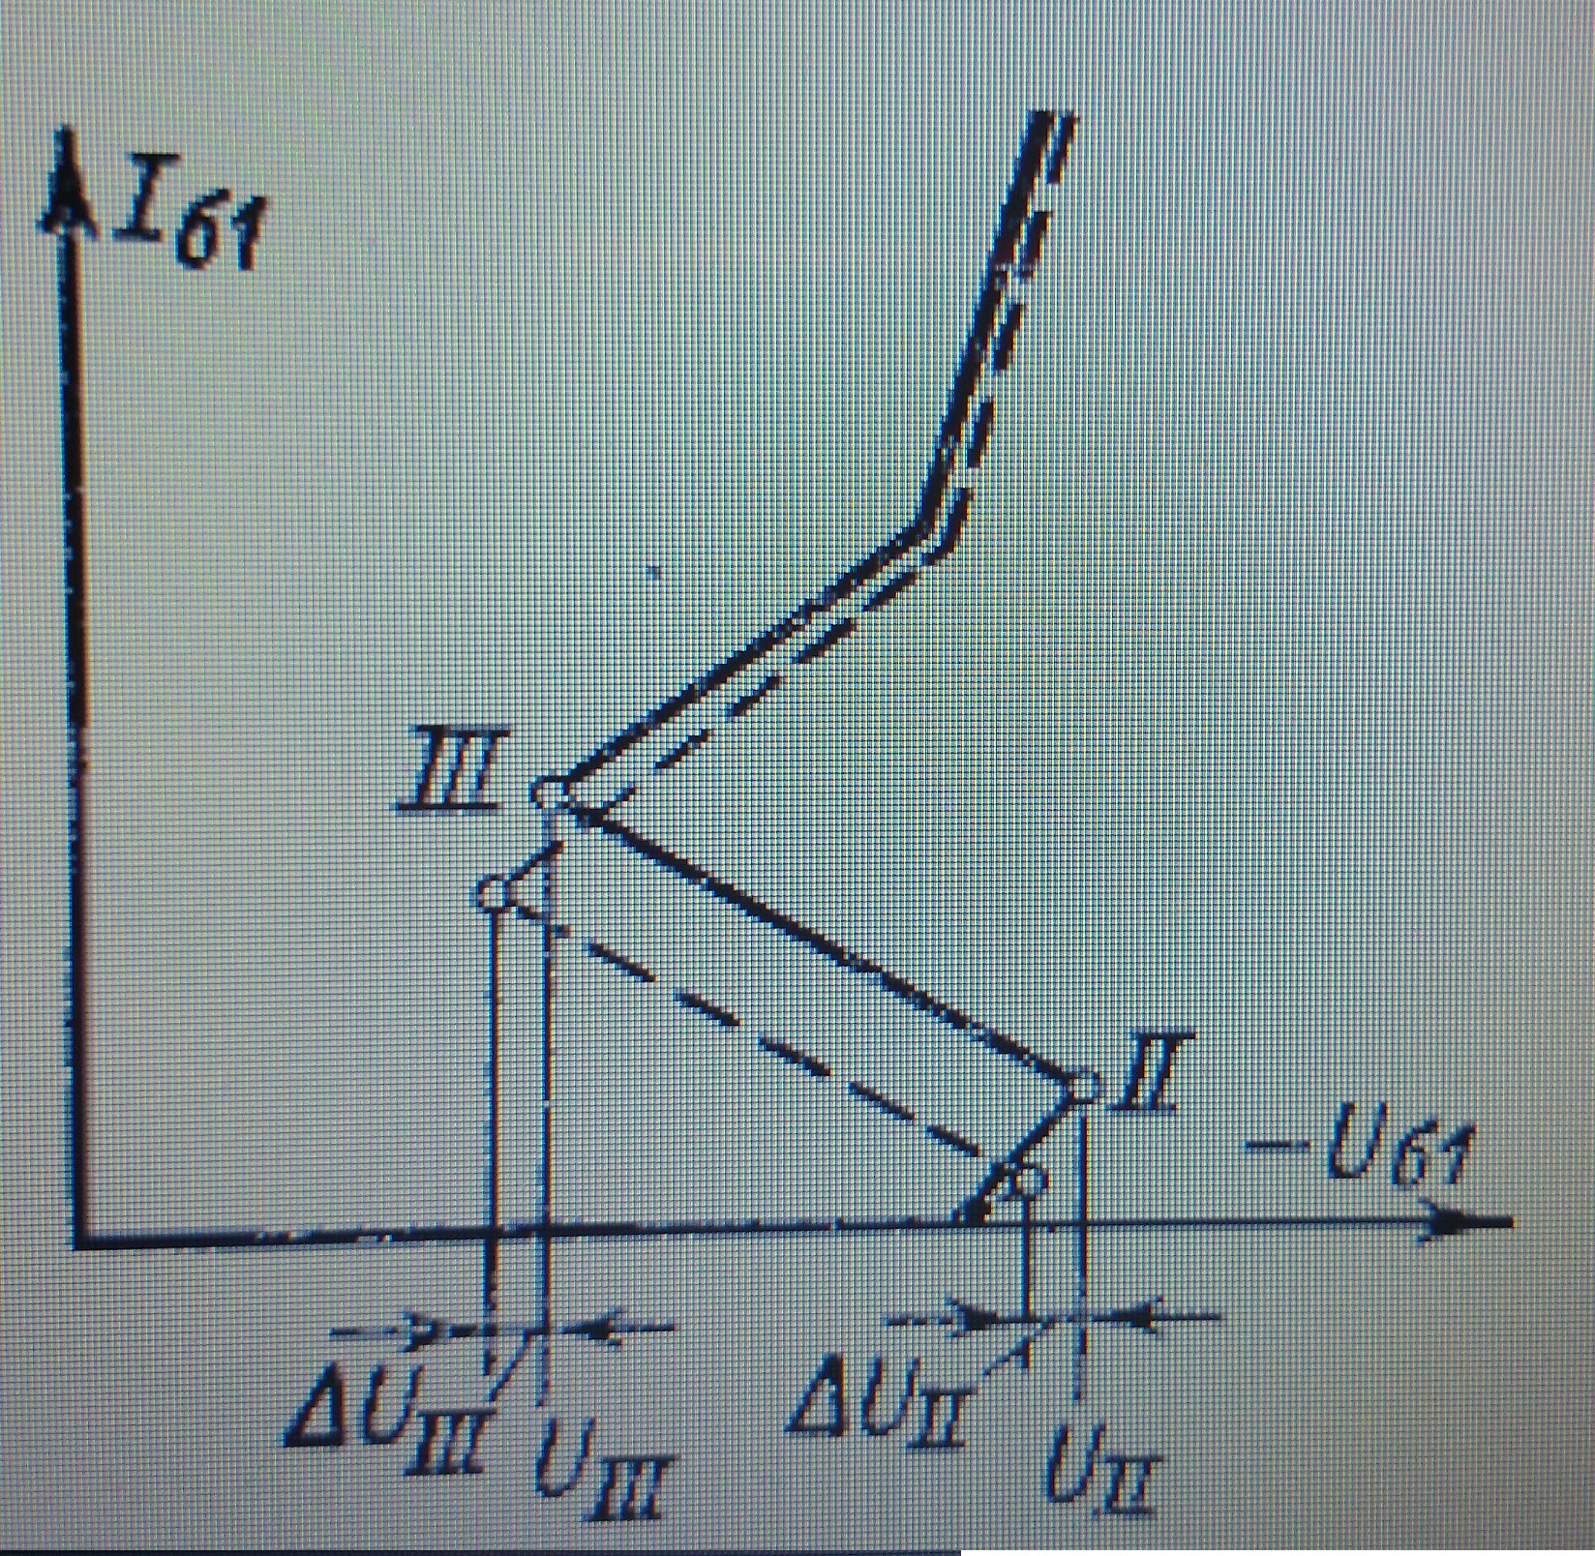
Пусть известны напряжения UII,UIII и токи III,IIII для начальной температуры T0.Пусть теперь температура изменилась на ΔT,а существенные для стабильности параметры — соответственно на Δiко,ΔU и Δ ẞ. Эти приращения, если они достаточно малы,будут действовать независимо, и вызываемые ими изменения токов или напряжений можно сложить по принципу наложения.T0 примем за комнатную температуру.Приращение напряжений на переходах выражается при помощи э.д.с..Сопротивлением пренебригаем для упрощения анализа.
При помощи математических решений и условия,что дифференциальное сопротивление равно 0,получим важное соотношение:
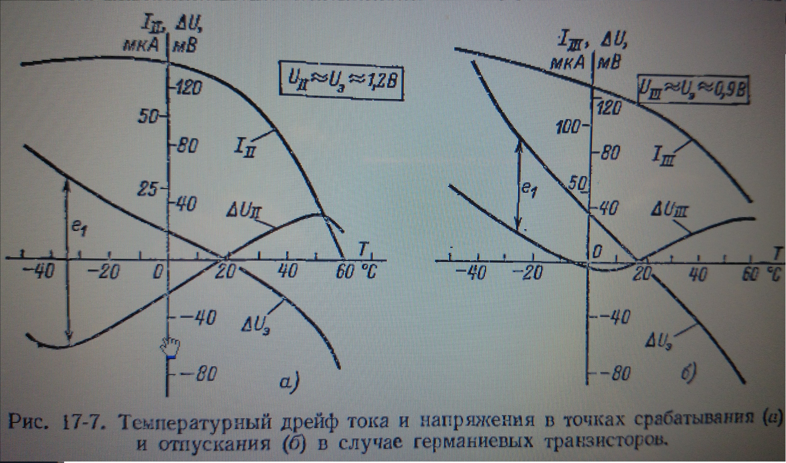
вблизи критических точек температурному приращению коэффициента ẞ2 должно соответствовать определенное приращение эмиттерного тока.
Такое приращение частично обеспечивается благодаря изменению внутренних факторов зависящих от температуры.
Из всего сказанного можно сделать выводы:
- Приращение эмиттерного потенциала всегда отрицательно,т.е. Напряжение с ростом температуры увеличивается.
- Приращение тока в общем случае также представляется экстремальной кривой,имеющей максимум,хотя этот максимум не всегда ярко выражен и может быть расположен вне рабочего диапазона температуры.
- Кремниевые транзисторы не имеют существенных преимуществ перед германиевыми в отношении величины температурного дрейфа,поскольку главной причиной дрейфа являются не тепловые токи,а нестабильность коэффициентов передачи тока и напряжений на переходах.
- Температурный дрейф зависит от диапазона рабочих температур,типа транзисторов,их параметров и схем.

